مؤتمر المندوبين المفوضين (PP-18)  دبي، 29 أكتوبر - 16 نوفمبر 2018 | 
الجلسة العامة | الوثيقة 12-A
 | 17 ديسمبر 2017
 | الأصل: بالإنكليزية
مذكرة من الأمين العام
ترشيح لمنصب عضو في لجنة لوائح الراديو (RRB)
إلحاقاً بالمعلومات الواردة في الوثيقة 3، يسرني أن أحيل إلى المؤتمر في ملحق هذه الوثيقة ترشيح:
الدكتور السيد عزوز (جمهورية مصر العربية)
لمنصب عضو في لجنة لوائح الراديو.
هولين جاو
الأمين العام
الملحقات: 1

جمهورية مصر العربية
وزارة الاتصالات وتكنولوجيا المعلومات
الوزير
الرقم: 1466
ديسمبر، 2017
سعادة السيد هولين جاو
الأمين العام
الاتحاد الدولي للاتصالات
Place des Nations
1211 Geneva 20
سويسرا
صاحب السعادة،
تحية طيبة وبعد،
بالإشارة إلى رسالتكم المعممة CL-17/42 المؤرخة 23 أكتوبر 2017 بشأن مؤتمر المندوبين المفوضين (PP-18) والانتخابات التي ستجري في إطاره، تود حكومة مصر أن ترشح الدكتور السيد السيد عزوز، القائم بأعمال نائب الرئيس المعني بشؤون الطيف بالجهاز القومي لتنظيم الاتصالات (NTRA) في مصر لمنصب عضو (المنطقة دال) في لجنة لوائح الراديو (RRB) التابعة للاتحاد الدولي للاتصالات (ITU).
يتمتع الدكتور السيد عزوز بخبرة واسعة في مجال تخطيط الطيف واسعة ويشارك بفعالية في أعمال لجان دراسات قطاع الاتصالات الراديوية وفعالياته، حيث يشغل حالياً منصب نائب رئيس لجنة الدراسات 1 المعنية بإدارة طيف الترددات الراديوية، وتولى في عامي 2012 و2015 منصب نائب رئيس جمعية الاتصالات الراديوية. وعلى المستوى الإقليمي، يشغل الدكتور السيد السيد عزوز منصب نائب رئيس فريق العمل الإفريقي 3 المعني بالطيف التابع للاتحاد الإفريقي للاتصالات (ATU) ونائب رئيس الفريق العربي المعني بإدارة الطيف.
ونؤكد لكم أن مرشحنا سيمثل مكسباً كبيراً للجنة لوائح الراديو يُضاف إلى الخبرة المتميزة التي يتمتع بها أعضاء اللجنة. ولن تدّخر مصر أي جهد لدعم المشاركة الفعالة للمرشح والتزامه ومساهمته النشطة في عمل اللجنة. ومرفق بالطي السيرة الذاتية للمرشح.
وأخيراً لكم مني أطيب التمنيات بمؤتمر ناجح للمندوبين المفوضين.
وتفضلوا بقبول أسمى آيات التقدير.
(التوقيع)
المهندس ياسر القاضي
وزير الاتصالات وتكنولوجيا المعلومات

الدكتور السيد السيد عزوز
مرشح لمنصب عضو (المنطقة دال) في لجنة لوائح الراديو (RRB)
التابعة للاتحاد الدولي للاتصالات (ITU)
مؤتمر المندوبين المفوضين لعام 2018
بيان الرؤية
في عالم اليوم المتسم بالتطور السريع لقطاع تكنولوجيا المعلومات والاتصالات الذي يزودنا بمجموعة واسعة من التكنولوجيات الجديدة، ومع تطور الاتصالات المتنقلة الدولية-2020، ثمة حاجة ماسة متزايدة لإدارة طيف التردد الراديوي بطريقة فعالة. ونظراً إلى خبرتي الواسعة في مجال تخطيط الطيف الراديوي ومراقبته وفي حل المشاكل المتعلقة بتداخل الترددات وحل العديد من المشاكل الساتلية، وكذلك خبرتي السابقة في أعمال لجان دراسات قطاع الاتصالات الراديوية ومشاركتي في المؤتمرات العالمية للاتصالات الراديوية، فأنا واثق من أنني سأكون قادراً على إضافة المزيد من المعرفة والخبرة إلى لجنة لوائح الراديو.

البروفيسور السيد عزوز | 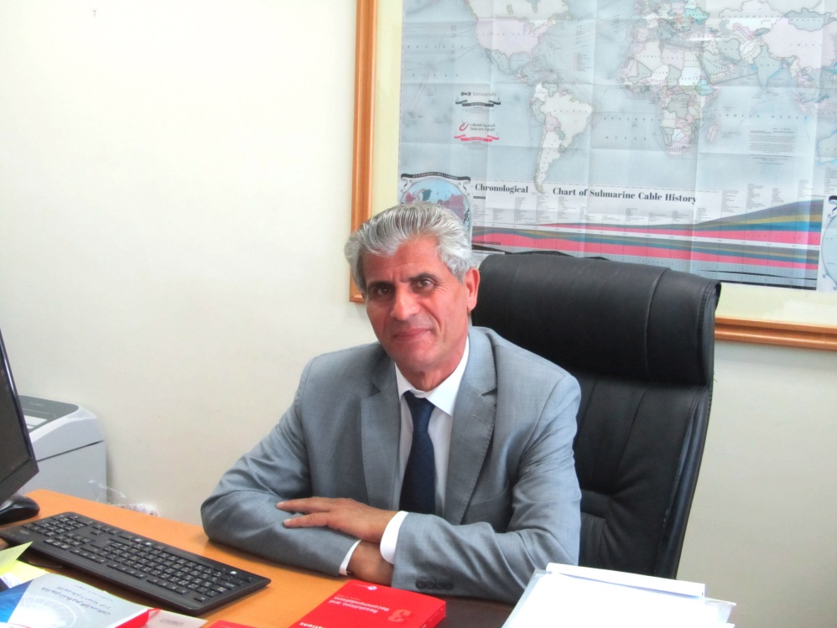
المعلومات الشخصية

• الجنسية: مصري

• تاريخ الميلاد: 6 نوفمبر 1961

• البريد الإلكتروني: eazzouz@ntra.gov.eg
المؤهلات الأكاديمية

• أستاذ مشارك للهندسة الإلكترونية والكهربائية - معالجة الإشارات، القاهرة، مصر، يناير 2003

• دكتوراه في الهندسة الإلكترونية والكهربائية، مايو 1996، جامعة ستراثكلايد، غلاسكو، اسكتلندا، المملكة المتحدة

• بكالوريوس في الهندسة الإلكترونية والكهربائية، يوليو 1984
المناصب الحالية

• عضو في مجلس إدارة الجهاز القومي لتنظيم الاتصالات

• عُيّن بموجب مرسوم رئاسي عضواً في مجلس إدارة الهيئة الوطنية للمعلومات

• نائب الرئيس التنفيذي المعني بشؤون الطيف، الجهاز القومي لتنظيم الاتصالات (NTRA)

• رئيس اللجنة الوطنية لمنظمي الترددات

• رئيس اللجنة الوطنية للإذاعة التلفزيونية الرقمية للأرض

• منذ 2012 - نائب رئيس الفريق العربي المعني بإدارة الطيف

• منذ 2007 - نائب رئيس لجنة الدراسات 1 المعنية بإدارة طيف الترددات الراديوية
المساهمات في المجالات العلمية والتدريبية

• نشر عدداً كبيراً من المقالات العلمية وعشرات المقالات العلمية في العديد من المجلات العلمية الدولية في مجال الاتصالات وتقنيات معالجة الإشارات الرقمية؛

• حصل على جائزة "Mountbatten PREMIUM Award" من جمعية الاتصالات لمعهد مهندسي الإلكترونيات والكهرباء لنشر أفضل مقال في مجلة الاتصالات لهذا المعهد في 1998؛

• أشرف على العديد من طلاب الماجستير والدكتوراه في مختلف مجالات الاتصالات؛

• درّس العديد من الدورات الدراسية العلمية في الجامعات المصرية، بما فيها الكلية الفنية العسكرية وجامعة القاهرة وجامعة عين شمس؛

• قام بتدريب العديد من الأخصائيين في البلدان العربية والإفريقية، لا سيما فيما يخص المواضيع التقنية والتنظيمية ذات الصلة بتكنولوجيات الاتصالات بما فيها التكنولوجيات الساتلية.
الإنجازات العملية الرئيسية

• شارك في إعداد مشروع قانون تنظيم الوسائط ومشروع قانون الوكالة المصرية لعلوم الفضاء.

• شارك في تنفيذ العديد من المشاريع الوطنية من خلال تقديم خدمات الاتصالات أهمها:

○ توفير تغطية الاتصالات للمناطق الحدودية والمهمشة؛

○ تقديم خدمات الاتصالات للمشروع الوطني للطرق الاستراتيجية لأغراض التنمية؛

○ المشاركة في تطوير واستصلاح 1,5 مليون فدان من الأراضي الصحراوية.

• شارك في إعداد الدراسات التقنية والتنظيمية والاقتصادية من أجل إصدار الترخيص الثالث للاتصالات المتنقلة في مصر في 2006؛

• شارك في إصدار تراخيص الخدمات المتنقلة من الجيل الثالث من أجل فودافون وموبينيل (أورانج حالياً) في 2007؛

• شارك في إجراء الدراسات التقنية والتنظيمية والاقتصادية من أجل إصدار تراخيص الاتصالات المتنقلة من الجيل الرابع في 2016، وتخصيص الترددات والسماح بإعادة توزيع طيف الترددات للمشغلين من أجل استخدام الطيف على النحو الأمثل؛

• شارك في إصدار تراخيص الخدمات المتنقلة من الجيل الرابع من أجل فودافون وأورانج واتصالات مصر والشركة المصرية للاتصالات في 2016؛

• شارك في صياغة دراسات الجدوى الاقتصادية بخصوص المشروع الساتلي المصري؛

• شارك في المشروع الوطني الخاص بإطلاق الساتل المصري لأغراض الاتصالات؛

• شارك في الدراسات الجارية وتوفير الحلول التقنية لضمان أمن الحدود المصرية.

○ شارك في إجراء الدراسات وتوفير الحلول التقنية لتجاوز التغطية عبر الحدود المصرية وتقديم أفضل الاستراتيجيات لمواجهته على المستوى الدولي، بالإضافة إلى وضع الآليات التنظيمية والتقنية للتنسيق مع الهيئات التنظيمية للبلدان المجاورة وشركات الاتصالات المتنقلة المعنية لديها إلى جانب شركات الاتصالات المتنقلة المصرية فيما يتعلق بتجاوز التغطية عبر الحدود.

• شارك في العديد من الاستقصاءات والدراسات لإنشاء محطة المراقبة الساتلية المصرية باستخدام المدارات الساتلية غير المستقرة بالنسبة إلى الأرض (MISRSAT).
المساهمة في أنشطة الاتحاد

• نائب رئيس جمعية الاتصالات الراديوية في عامي 2012 و2015؛

• نائب رئيس فريق المهام المشترك (JTG-4567) (قطاع تقييس الاتصالات بالاتحاد)؛

• منذ 2007 - رئيس الوفد المصري المفوض لتوقيع الاتفاقيات الدولية للاتحاد الدولي للاتصالات؛

• منذ 2012 - نائب رئيس الفريق العربي المعني بإدارة الطيف؛

• منذ 2007 - نائب رئيس لجنة الدراسات 1 المعنية بإدارة طيف الترددات الراديوية؛

• أحد المؤيدين الأوائل لتوزيع نطاق الموجات الديسيمترية (UHF) MHz 790-470 من أجل تقاسمه بين الخدمة الإذاعية والاتصالات المتنقلة الدولية منذ انعقاد المؤتمر WRC-07؛

• أحد الأطراف الفاعلة لدعم توزيع النطاق MHz 790-694 للاتصالات المتنقلة الدولية، إذ وضع الآلية المناسبة لتقاسمه مع الخدمة الإذاعية بالإضافة إلى تحديد خطة ترتيب القنوات الطيفية؛

• أحد المؤيدين الأوائل لزيادة عرض نطاق الاتصالات المتنقلة الدولية ليصل إلى MHz 600 من أجل توفير الخدمات المتنقلة والخدمة الإذاعية.
الحوافز
في قطاع تكنولوجيا المعلومات والاتصالات المتطور بسرعة والمتسم بظهور تكنولوجيات جديدة، ومع تطور الاتصالات المتنقلة-2020، ثمة حاجة ماسة متزايدة لإدارة طيف التردد الراديوي بطريقة فعالة. ونظراً إلى خبرتي الواسعة في مجال تخطيط الطيف الراديوي ومراقبته وفي حل المشاكل المتعلقة بتداخل الترددات في مصر، وبحكم خبرتي السابقة في أعمال لجان دراسات قطاع الاتصالات الراديوية ومشاركتي في المؤتمرات العالمية للاتصالات الراديوية، فأنا واثق من أنني سأكون قادراً على إضافة المزيد من المعرفة والخبرة إلى لجنة لوائح الراديو.
___________

